# 复习

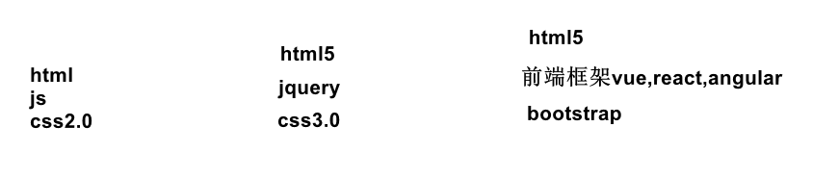

Bootstrap是个css框架，定义了很多css

<div class=col-xs-12 col-sm-6 col-md-4>

如何实现自适应？

使用bootstrap框架

把屏幕分成超小col-xs

小屏col-sm

中屏col-md

大屏col-lg

Div class=多个样式，不同设备上生效的样式是不一样的，超小屏 col-xs生效。

Vue是个前端框架，处理标签，联网

# 用vue

## vue框架的使用

### 数据绑定

#### 效果演示

#### 分析

1. 引入vue.js框架  
   打开vue.js,报错不影响使用
2. 设置配置信息

Options={  
el:”#app”,  
data:{items:[{title:””},{}]},  
methods:{  
deleteTest:function(){}  
  
}  
}  
  
var vue=new Vue(options)

1. view标签

<div id=”app”>

<div v-for=”item in items”>

//jsp 占位符${} mybatis xml #{}

<span>{{item.title}}</span>

<span @click=”deleteTest(item.title)”>删除</span>

</div>

</div>

#### 代码

把“\亿发,移动端课前资料\vue\vue.js”拷贝到项目中

08vue.html

<!DOCTYPE html>

<html>

<head>

<meta charset=*"UTF-8"*>

<title>Insert title here</title>

<script src=*"vue.js"* type=*"text/javascript"*></script>

</head>

<body>

<div id=*"app"*>

<div v-for=*"item in items"*>

<span>{{item.title}}</span>

<span @click=*"remove(item.title)"*>删除</span>

</div>

</div>

</body>

<script type=*"text/javascript"*>

**var** options = {

el : "#app",

data : {

items : [ {

title : "item1"

}, {

title : "item2"

} ]

},

methods : {

remove : **function**(param) {

console.log("remove");

}

}

};

**var** vue = **new** Vue(options);

</script>

</html>

09vue.html

添加数据，删除数据

把值放到vue框架中

Vue框架启动时，遍历所有的input,遍历属性，发现ref 给$refs增加itemTitle属性，onblur事件绑定

Onblur事件发生后，取到input值 给$refs.itemTitle.value赋值

<input ref=itemTile>

<button v-on:click=insert>

Options{

Methods:{

Insert:function(){

//spring @autowired

//从框架中取值

Var itemTitle=this.$refs.itemTitle.value

}

}

}

<!DOCTYPE html>

<html>

<head>

<meta charset=*"UTF-8"*>

<title>Insert title here</title>

<script src=*"vue.js"* type=*"text/javascript"*></script>

</head>

<body>

<div id=*"app"*>

<input ref=*"itemTitle"*>

<!-- v-on:click相当于@click -->

<button v-on:click=*"insert()"*>

insert

</button>

<div v-for=*"item in items"*>

<span>{{item.title}}</span>

<span @click=*"remove(item.title)"*>删除</span>

</div>

</div>

</body>

<script type=*"text/javascript"*>

window.itemTitle=**new** Object();

window.itemTitle.value="test2";

console.log(window.itemTitle.value)

**var** users=["a","b","c"];

//p1:从那开始删除数据

//p2:删除几个

users.splice(1,1);//删除b

users.splice(1,1);//删除c

**var** options = {

el : "#app",

data : {

items : [ {

title : "item1"

}, {

title : "item2"

} ]

},

methods : {

remove : **function**(param) {

console.log("remove");

//比较数组中那个商品的title与param一样

**for** (**var** i=0;i<**this**.items.length;i++)

{

**var** item=**this**.items[i];

**if** (item.title==param)

{

**this**.items.splice(i,1);

}

}

},

insert:**function**()

{

//从框架中取值

//this是vue

**var** itemTitle=**this**.$refs.itemTitle.value;

**var** item={title:itemTitle};

//data:{items}

**this**.items.push(item);

}

}

};

**var** vue = **new** Vue(options);

</script>

</html>

### 部署服务器端

#### 部署数据库

1. 文件—》新建查询编辑器
2. 设置数据包的大小 ，如果不设置，sql文件态大，只能执行一部分sql

SET GLOBAL max_allowed_packet=1024*1024*400;

1. 拷贝\亿发,移动端课前资料\code\pd-web\pd.sql中的所有内容到查询窗口中，选中所有内容，执行
2. 刷新对象浏览器如图-3



图- 3

1. 看到pd_store数据库,共13张表,如图-4。

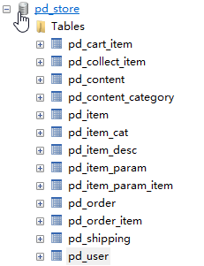

图- 4

如果不是13张表，要删除数据库，执行“SET GLOBAL max_allowed_packet=1024*1024*400;”后，再执行sql.

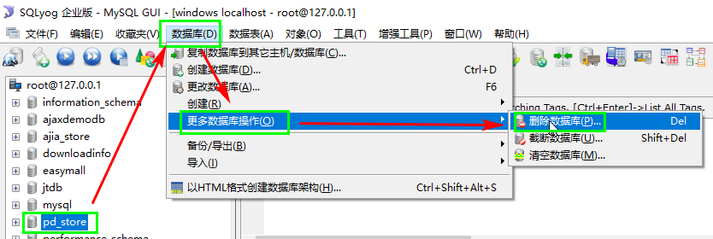

#### eclipse的设置

1.eclipse自动补全的设置

Windows——>Preferences——>Java-->Editor-->Content Asist，在Auto activation triggers for Java后面的文本框里只有一个“.”。现在你将其改为“.abcdefghijklmnopqrstuvwxyzABCDEFGHIJKLMNOPQRSTUVWXYZ”即可。

2.关闭xml验证

Eclipse🡪validation🡪Disable All

设置jdk

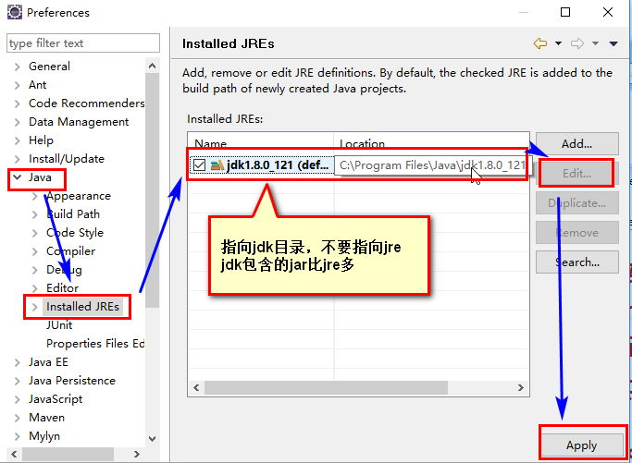

#### 添加域名

打开switchHosts,添加域名

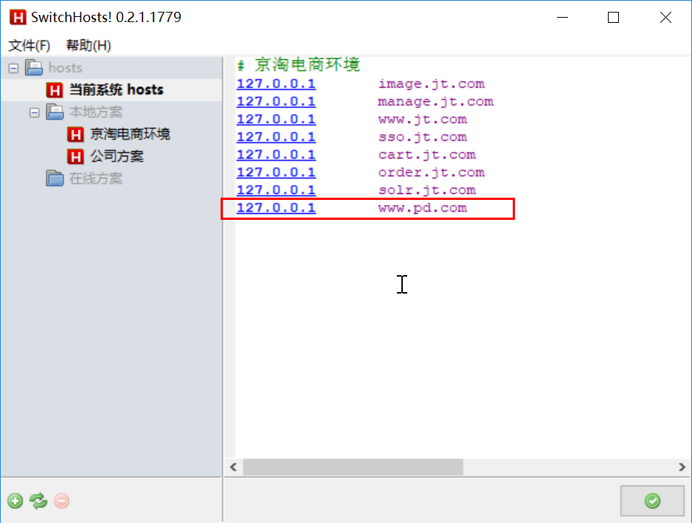

Dos下ping [www.pd.com](http://www.pd.com)

用localhost访问注册产生的cookie，用[www.pd.com访问时不能读取cookie](http://www.pd.com访问时不能读取cookie)。

#### 部署代码

1. eclipse中import pdserver,不要用idea导入，用idea导入注册失败

代码在\亿发,移动端课前资料\code\pd-web

2.运行com.pd.RunPdAPP

3.修改MySql密码

/pd-web/src/main/resources/application.yml

4．通过http://www.pd.com 能看到商城电脑端的首页,如图-8

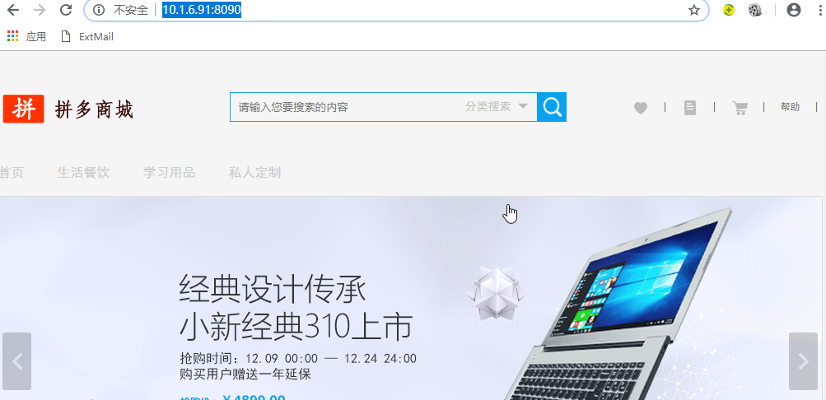

图- 8

如果启动报错，eclipse中project🡪clean.

启动时要保证端口号不要被别人使用。如果端口号冲突，报以下错误

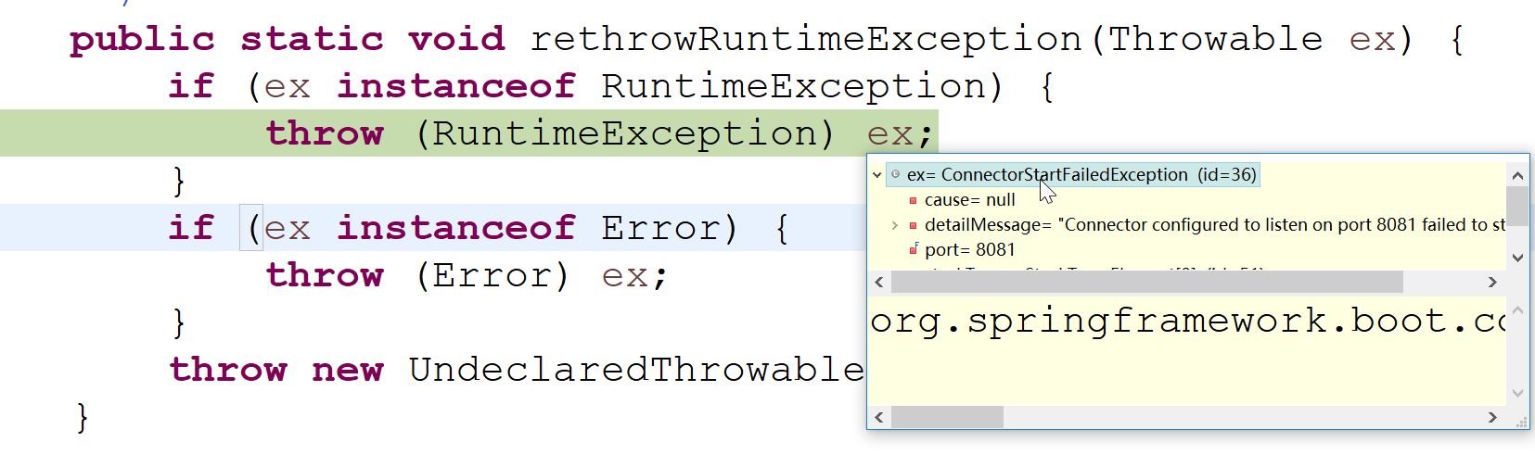

#### 添加依赖出错解决方法

1.添加依赖出错第一种解决方法：强制更新，如图- 26所示

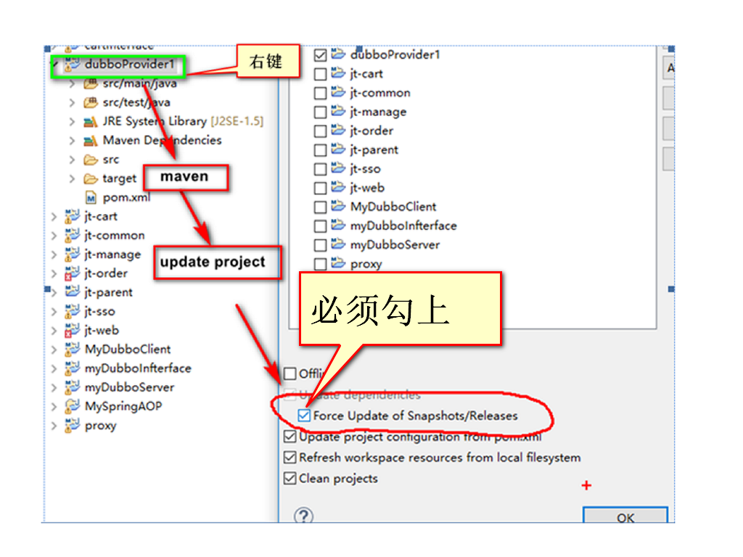

图- 26

1. 添加依赖出错第二种解决方法：

2.1通过eclipse🡪preferences查看本地仓库的位置，如图- 27所示

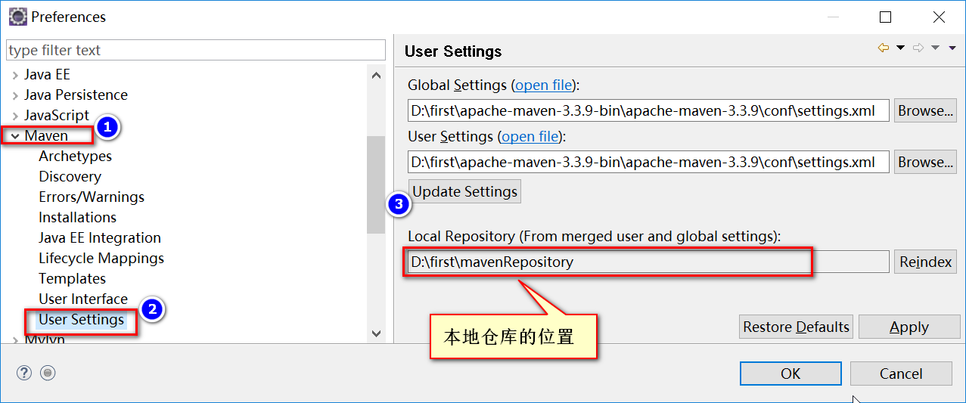

图- 27

先备份自己的仓库。

2.2解压网盘中的“mavenRepository****-**-**.rar”，拷贝内容到本地仓库

2.3拷贝完后，本地仓库文件夹应该有org等文件夹如图-28 所示

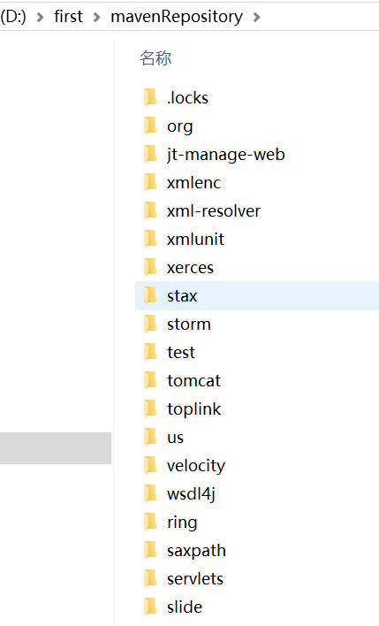

图- 28

3.添加依赖出错第三种解决方法：更改工作区

尽量不要使用此种方法，因为改了工作区，要重新配置maven和jdk

3.1Eclipse🡪file🡪switch workspace

3.2更改工作区后，要重新设置maven

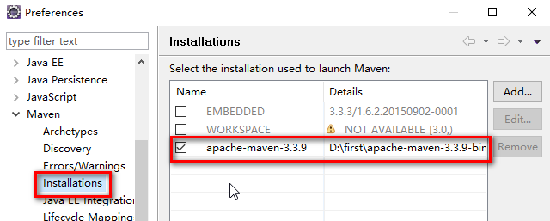

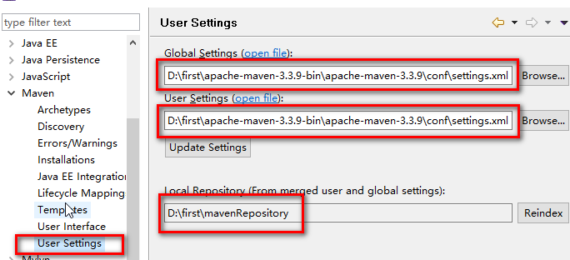

3.3重新设置jdk



#### 注册帐号

在网站上注册帐号

添加地址，设置默认地址。

购物，产生订单

支付。

如果添加乱码，连接数据库时加字符集

url: jdbc:mysql://127.0.0.1:3306/pd_store?useUnicode=true&characterEncoding=UTF-8

#### 安装jsonview

1.访问<http://www.pd.com/api/getIndexItem.html>。

2.参考“

\培优课前资料\亿发,移动端课前资料\software\jsonView\ chrome中安装jsonView.doc“安装jsonView,

3.安装后chrome浏览器能格式化网页，如下图-9

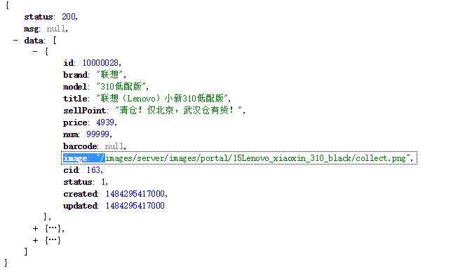

图- 9

# 域名

wanwang.aliyun.com

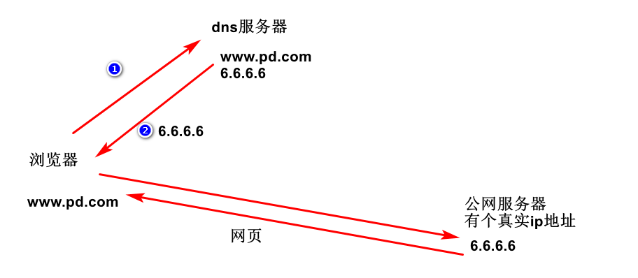

# 微信小程序